八百壯士斥責『修訂延長服役年限、量質標本不分，嚴重破壞軍制』新聞稿106.10.16

自由時報2017.10.15報導：基於政府推動軍人年金改革，因應配套同步檢討修正國軍初階軍官編現比過低、尉級軍官受限於服役年限等問題，立委提出「陸海空軍軍官士官服役條例修正草案」，預計10月19日展開審查。民進黨立委羅致政主張，中少尉、上尉服役年限應自十年、十五年延長至十二年、十七年；民進黨立委王定宇、國民黨立委呂玉玲則認為，中少尉、上尉服役年限應提升至十五年、二十年；國防部對立委的修法方向表示尊重、認同。

查現行「陸海空軍軍官士官服役條例」第6條規定：中少尉10年、上尉15年、少校20年、中校24年、上校28年、少將57歲、中將60歲、上將64歲如附表一；此一軍制已施行有年，況且軍人體制結構迴異於公教，為期建軍體制『進、訓、用、退』脈絡一貫，以維部隊『年輕精壯』，故軍人體制結構除『服役』法令規章外，尚需扣合『任官、任職』等法律，環環相連才能永續不墜，而非單一法規修正即能安享泰平，世界各國對軍職人事制度修法均極為審慎，因稍一不查，不僅殃及國安，且肇生將多年來前人建軍成果毀於一旦。

八百壯士基於『今天的現役軍人，就是明天退伍軍人』血濃於水的立場，本諸嚴謹態度提出，任何法規修法極為容易，但政策推動要嚴謹縝密，邏輯思維上要從部隊為何缺員？為何召不到年輕優秀人才投効軍旅為重點考量？而非單純只是增加服役期限，同時想法上美其名，延役使人人能達退休俸門檻或減緩基金流失等，完全忽視『晉用升退』合理性運作，甚至不惜降低標準，不顧『質』只求『量』滿足，治標不治本的政策，將使國軍軍制完全趨向淪喪毀滅，這樣部隊未來根本不必期待能有戰力及軍魂的存在？

八百壯士對「陸海空軍軍官士官服役條例」修正看法，在未來軍制上能否有效遂行，基本上要從員額結構上作優先考量起，依國軍各階軍官編制現況為3萬9474人(上將8、中將52、少將235、上校2434、中校5554、少校10015、尉級21177)如附表二；從前述員額除將級外，由尉級至上校屬於金字塔結構，逐級往上減少約一半人數，用簡單的邏輯及數學計算，當軍人每階逐步向上時，必然會面臨擇優汰劣，人數相對地不進則退、自然會汰除一半，這是體制使然，世界任何先進國家皆同，故當軍人付出青春歲月，躬忠衛國退除後，政府應對其權益責無旁貸提供完善照顧，使年輕人願意投入軍旅服務，現、退役人員充分信任國家對他(她)法定契約的承諾，而無任何後顧之憂；這才是改善軍制根本之道。

今天立委王定宇、呂玉玲的版本，主張將中、少尉、上尉服役年限提升至十五年、二十年；另從少校至上校，服役年限提升至二十二、二十六、三十年。我們試問：一個在部隊服務20年還在中、上尉遊走的幹部，是能用還是不能用？中、上尉這樣的排、連級幹部老化，勢必讓部隊的智慧僵化，戰力萎靡；相對的，部隊幹部長期滯留在中低階的戰術階層，缺乏戰略思考能力的培養，這樣的軍隊如何培養軍事人才？又如何搭配國家戰略？這並非危言聳聽，更是國祚命脈，這樣的版本是否可行，國防部連實驗時間都不考慮？竟然表示尊重、認同，令人匪夷所思；國防不能只看募兵達成率、留營率，更重要的是戰力指標、戰力維持。百姓是盲目的，國防部如不用智慧，痛定思痛，增加再多的加給與獎金，亦不過只是浪費民脂民膏而已！

八百壯士 指揮官 吳其樑
八百壯士 副指揮官兼發言人 吳斯懷
八百壯士 文宣組組長 葉宜生

附表一
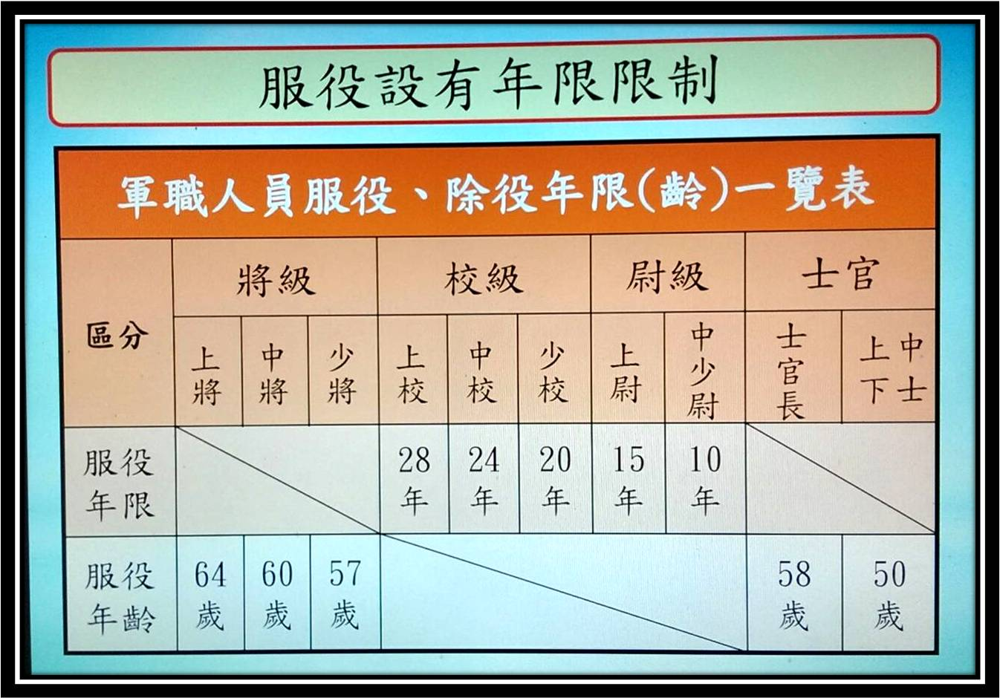

附表二
